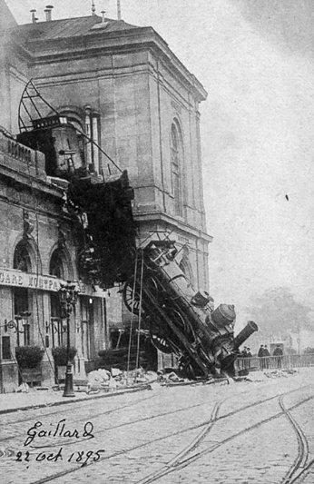13DIALOGUE heure

- hur mycket är klockan?
- klockan är 15.20
- vad är det för väder?
- det snöar
- vad gör du?
- jag tittar på teve
- vilken dag är det?
- det är måndag
- hur gammal är du?
- jag är 13 år
- var bor du?
- jag bor i Västerås
- titta!
- vad är det?
- det är en hund
- 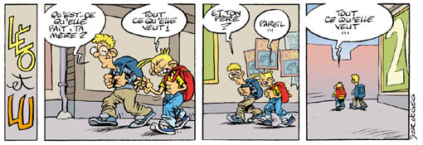hur mycket är klockan nu?
- klockan är 17.50
- nej, den är 18.10
- nej, den är 19.30
- ok, det räcker!
- vad tycker du om?
- jag tycker om katter
- 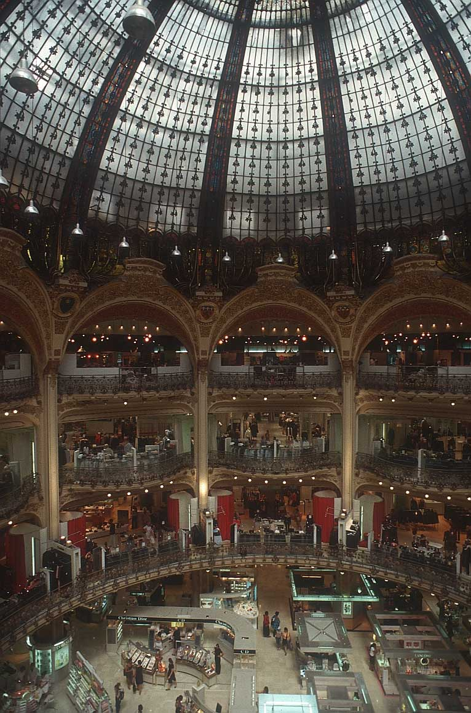har du en katt?
- ja, jag har en katt
- vad heter katten?
- katten heter Kalle
- tycker du om hundar?
- nej, jag avskyr hundar
- hur mycket är klockan nu?
- klockan är 19.40
- nej, den är 22.15
- röker du?
- nej, jag röker inte
- är du norsk? (norvégien)
- nej, jag är svensk
- jag skulle vilja ha en glass
- vad kostar det?
- det kostar 7,50
- vilken färg är det?
- det är gult
- vilket datum är det?
- det är den 20:e november
- jag är jättetrött
- hej då
- hej då

